ODGOJNO – OBRAZOVNO PODRUČJE: IZOBRAZBA U OBAVLJANJU POSLOVA
1. ZADATAK: POGLEDAJTE SLIKE O TOME KAKO SE PRESAĐUJE CVIJEĆE PA POMOGNITE UKUĆANIMA U PRESAĐIVANJU CVIJEĆA!

4. NA KRAJU ZALIJEMO VODOM
2. U TEGLU STAVIMO CVIJET
1. U TEGLU STAVIMO MALO ZEMLJE
3. POKRAJ CVIJETA DODAMO ZEMLJU

2. ZADATAK: ODABERITE CVIJET KOJI VAM SE NAJVIŠE SVIĐA I OBOJITE GA!

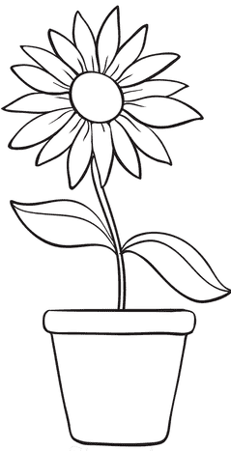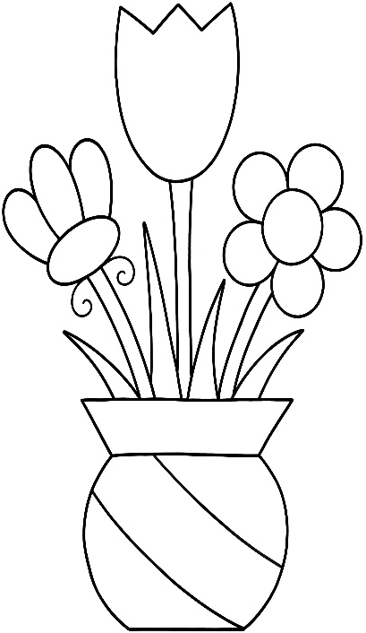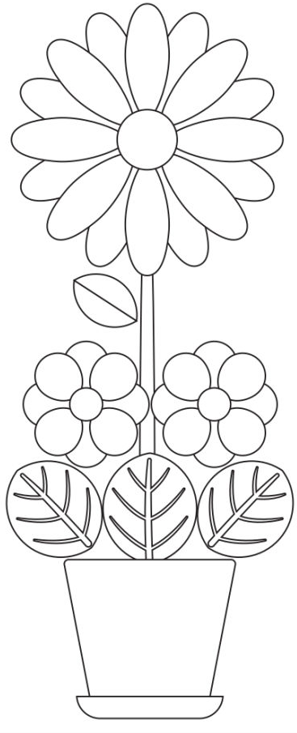

* Slike su uzete s internetskih stranica:
https://image.shutterstock.com/image-vector/transplanting-potted-flower-steps-vector-600w-1752314162.jpg
https://www.homemade-gifts-made-easy.com/image-files/flower-coloring-pages-single-flower-in-pot-400x518.png
http://www.ljknightart.com/_downloads/LJKnight-Very-Easy-Flowers-Free-Colouring-Page.jpg
https://coloringhome.com/coloring/Kij/gaA/KijgaAKRT.jpg

